Преподаватель: Пыльченкова Елена Ивановна
Эл.почта elenaokzt@yandex.ru
Название файла: 28.11.20 г. Ременные и цепные передачи
Задание должно быть выполнено до 30.11.20 г.
Задание выполнять исключительно в виде фотографий заданий, сделанных от руки
Письменно в тетради/конспекте ответить на следующие вопросы
- Классификация ременных передач. Область применения.
- Достоинства и недостатки ременных передач.
- Классификация цепных передач. Область применения.
- Достоинства и недостатки цепных передач.

Литература: Электронная библиотека «Юрайт»
1. Техническая механика: учеб. пособие для СПО/ В.М. Зиомковский,
И.В. Троицкий; под науч. ред. В.И. Вешкурцева. – М.: Издательство Юрайт,
2019. – 288 с – (серия: профессиональное образование).
Режим доступа.
https://biblio-online.ru/viewer/tehnicheskaya-mehanika-442528#page

Краткие теоретические сведения
Ременные передачи
Ременная передача относится к передачам трением с гибкой связью и может применяться для передачи движения между валами, находящимися на значительном расстоянии один от другого. Она состоит из двух шкивов (ведущего, ведомого) и охватывающего их бесконечного ремня, надетого с натяжением. Возможны передачи и с несколькими ведомыми шкивами. Ведущий шкив силами трения, возникающими на поверхности контакта шкива с ремнем вследствие его натяжения, приводит ремень в движение. Ремень в свою очередь заставляет вращаться ведомый шкив. Таким образом, мощность передается с ведущего шкива на ведомый. С увеличением угла обхвата шкива ремнем, натяжения ремня и коэффициента трения возрастает возможность передачи большей нагрузки. Ременная передача предназначена для передачи энергии от ведущего вала О₁ к ведомому О₂ (рис.1, а) с изменением или без изменения значения угловой скорости. На рис.1, б. показана схема ременной передачи, состоящей из ведущего шкива О₁ и четырех ведомых шкивов (О₂, О₃, О₄, О₅).
Ременные передачи могут надежно работать в относительно широком диапазоне передаваемых мощностей P (от 0,1 кВт до 50 кВт), скоростей v (до 100 м/с), передаточных отношений i (до 8), межосевых расстояний (до 15 м), имеют КПД = 0,92...0,97.
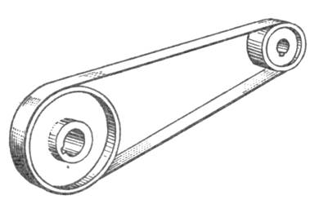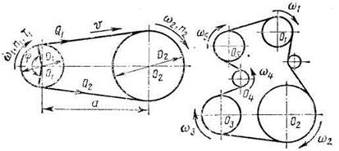
а) б)
Рис. 1. Конструкция ременной передачи

Классификация ременных передач
Ременные передачи классифицируют по следующим признакам.
1. По форме сечения ремня:
- плоскоременные (поперечное сечение ремня имеет форму плоского вытянутого прямоугольника, рис.2, а);
- клиноременные (поперечное сечение ремня в форме трапеции, рис.2, б);
- круглоременные (поперечное сечение ремня имеет форму круга, рис.2, в);
- с зубчатыми ремнями (внутренняя, контактирующая со шкивами, поверхность плоского ремня снабжена поперечными выступами, входящими в процессе работы передачи в соответствующие впадины шкивов, рис.2, д);
- с поликлиновыми ремнями (ремень снаружи имеет плоскую поверхность, а внутренняя, взаимодействующая со шкивами, поверхность ремня снабжена продольными гребнями, выполненными в поперечном сечении в форме трапеции, рис.2, г).
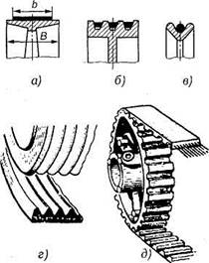
Рис.2. Типы ремней ременных передач: а — плоский ремень; б — клиновый ремень; в — круглый ремень; г — поликлиновый ремень; д — зубчатый ремень

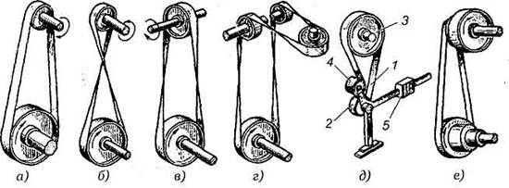
Рис.3. Виды ременных передач: а — открытая передача; б — перекрестная передача; в — полуперекрестная передача (со скрещивающимися валами);
г — угловая передача (с направляющим роликом); д — передача с нажимным роликом; е — передача со ступенчатым шкивом
2. По взаимному расположению осей валов:
- с параллельными осями (см. рис.3, а, б);
- с пересекающимися осями — угловые (см. рис.3, г);
- со скрещивающимися осями (см. рис.3, в).

Достоинства и недостатки ременных передач
Достоинства:
- возможность расположения ведущего и ведомого шкивов на больших расстояниях (a_{max} = 12...15 м - плоскими ремнями, a_{max} ≈ 6 м - клиновыми ремнями) (что важно, например, для сельскохозяйственного машиностроения);
- передаточное отношение i <7 (обычно i<4... 5);
- плавность хода;
- бесшумность работы передачи, обусловленные эластичностью ремня;
- малая чувствительность к толчкам и ударам, а также к перегрузкам, способность пробуксовывать;
- возможность работы с большими угловыми скоростями до 30 м/с (быстроходные плоскоременные передачи специальными цельноткаными бесшовными тонкими и легкими ремнями достигают скорости 50... 60 м/с, а сверхбыстроходные - до 100 м/с);
- предохранение механизмов от резких колебаний нагрузки вследствие упругости ремня;
- пониженные требования к точности взаимного расположения валов передачи;
- возможность работы при высоких оборотах;
- способность самопредохранения (исключая зубчатоременные передачи) от неучтенных перегрузок, благодаря возможности пробуксовки ремня на шкивах;
- простота конструкции
- дешевизна.
Недостатки:
Общие недостатки, присущие всем фрикционным передачам: необходимость обеспечения значительных усилий взаимодействия элементов передачи, нужных для создания требуемых значений сил трения, и неизбежность проскальзывания взаимодействующих элементов - свойственны и фрикционным ременным передачам.
Следствием этих недостатков являются:
- значительные габариты шкивов;
- высокие нагрузки на валы и опоры (подшипники) из-за натяжения ремня;
- невозможность (из-за неизбежного проскальзывания ремня по шкивам) получения точных, неизменных значений передаточных чисел (исключая зубчатоременные передачи);
- невысокие износостойкость и выносливость ремней (невысокая долговечность 1000…5000 часов);
- постепенное вытягивание ремней, их недолговечность;
- необходимость применения в передачах специальных устройств, предназначенных для натяжения ремня, или его перешивок по мере вытягивания в процессе эксплуатации передачи;
- необходимость защиты ремней от попадания на них минеральных масел, бензина, щелочей и т.п.;
- возможность электризации ремней, исключающая использование ременных передач во взрывоопасных средах;
- значительные эксплуатационные расходы, связанные со сравнительно большими потерями на трение (затраты на электроэнергию) и низкой (1000…5000 ч) долговечностью ремней, вызывающей дополнительные затраты на их замену в процессе эксплуатации передачи.

Область применения
Несмотря на перечисленные недостатки, ременные передачи в промышленности и народном хозяйстве занимают второе место после зубчатых.
Наибольшее распространение в машиностроении находят клиноременные передачи (в станках, автотранспортных двигателях и т. п.).
Круглоременные передачи (как силовые) в машиностроении не применяются.
Передаваемая мощность силовых ременных передач практически достигает 50 кВт, хотя известны плоскоременные передачи мощностью и 1500 кВт. Скорость ремня v = 5 - 30 м/с (в сверхскоростных передачах v = 100 м/с). В механических приводах ременная передача используется чаще всего как понижающая передача. Максимальное передаточное отношение U_{max} = 5 – 6 для передач без натяжного ролика и U_{max} = 6 – 10 для передач с натяжным роликом, допускают кратковременную перегрузку до 200%.
Цепные передачи
Передачу вращательного движения между параллельными валами, осуществляемую с помощью двух колес — звездочек 1 и 2 и охватывающей их бесконечной цепи 3, называют цепной передачей (рис. 4). Служат для передачи вращения между удаленными друг от друга параллельными валами. Цепь в отличие от ремней изгибается только в одной плоскости, поэтому звездочки устанавливаются на строго параллельных валах.
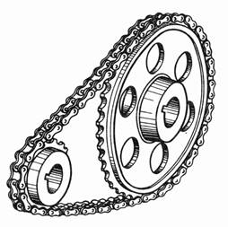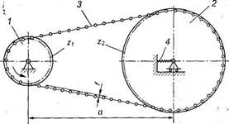

Рис.4. Цепная передача: 1 — ведущая звездочка; 2 — ведомая звездочка;
3 — цепь; 4 — натяжное устройство
Цепная передача, как и ременная, принадлежит к числу передач с гибкой связью. Гибким звеном в этом случае является цепь, входящая в зацепление с зубьями звездочек. Цепь состоит из соединенных шарнирами звеньев, которые обеспечивают подвижность или «гибкость» цепи. Зацепление обеспечивает ряд преимуществ по сравнению с ременной передачей.
Цепную передачу можно классифицировать как передачу зацеплением с гибкой связью (ременная — трением с гибкой связью). Зацепление позволяет обойтись без предварительного натяжения цепи. В конструкции цепных передач для компенсирования удлинения цепи при вытяжке и обеспечения эксплуатационной стрелы провисания f ведомой ветви иногда предусматривают специальные натяжные устройства (см. рис.4). Кроме перечисленных основных элементов, цепные передачи включают смазочные устройства и ограждения.
Угол обхвата звездочки цепью не имеет такого решающего значения, как угол обхвата шкива ремнем в ременной передаче.
Цепные передачи можно использовать как при больших, так и при малых межосевых расстояниях. Они могут передавать мощность от одного ведущего звена 1 нескольким звездочкам 2 (рис.5.1).
Их выполняют как понижающими, так и повышающими (например, повышающая передача к заднему колесу велосипеда). В приводах их устанавливают, как понижающие, обычно после редуктора.
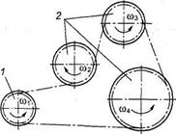
Рис.5.1. Схема многозвенной передачи: 1 — ведущая звездочка;
2 — три ведомых звездочки

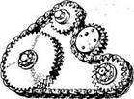
Рис.5.2. Многозвенная передача
Цепные передачи разделяют по следующим основным признакам:
По типу цепей: с роликовыми (рис.6, а); с втулочными (рис.6, б); с зубчатыми (рис.6, в).
По числу рядов роликовые цепи делят на однорядные (см. рис.6, а) и многорядные (например, двухрядные, см. рис.6, б).
По числу ведомых звездочек: нормальные двухзвенные; специальные — многозвенные.
По расположению звездочек: горизонтальные (рис.7, а); наклонные (рис.7, б); вертикальные (рис.7, в) (требуется систематическое регулирование межосевого расстояния).
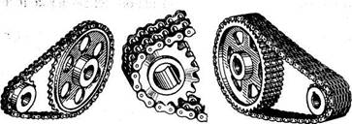

a) б) в)
Рис. 6. Типы цепных передач: а — с роликовой цепью;
б — с втулочной цепью; в — с зубчатой цепью

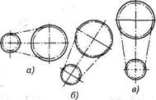
Рис. 7. Виды цепных передач: а — горизонтальная;
б— наклонная; в — вертикальная

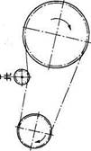
Рис. 8. Цепная передача с натяжным роликом
5. По способу регулирования провисания цепи: с натяжным устройством (см. рис. 4); с натяжной звездочкой (роликом, рис.8).
6. По конструктивному исполнению: открытые (см. рис.5), закрытые (рис.9).
7. По характеру изменения частоты вращения ведомого вала – понижающие и повышающие.
8. По количеству ведомых звездочек – нормальные (одна ведомая звездочка) и специальные (несколько ведомых звездочек).
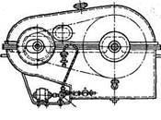
Рис.9. Установка с цепной передачей

Достоинства и недостатки
Достоинства:
- большая прочность стальной цепи по сравнению с ремнем позволяет передать цепью большие нагрузки с постоянным передаточным числом и при значительно меньшем межосевом расстоянии (передача более компактна);
- возможность передачи движения одной цепью нескольким звездочкам;
- по сравнению с зубчатыми передачами — возможность передачи вращательного движения на большие расстояния (до 8 м);
- меньшая в 2 раза, чем в ременных передачах, радиальная нагрузка на валы;
- сравнительно высокий КПД (η_{max}>> 0,9÷0,98);
- могут осуществлять передачу значительных мощностей (до нескольких тысяч киловатт);
- допускают скорости движения цепи до 35 м/с и передаточные числа до u=10.
- отсутствие скольжения;
- меньшие габариты, чем у ременных передач, особенно по ширине;
- малые силы, действующие на валы, так как нет необходимости в большом начальном натяжении;
- возможность легкой замены цепи.
Недостатки:
- сравнительно высокая стоимость цепей;
- невозможность использования передачи при реверсировании без остановки;
- передачи требуют установки на картерах;
- сложность подвода смазочного материала к шарнирам цепи;
- скорость движения цепи, особенно при малых числах зубьев звездочек, не постоянна, что вызывает колебания передаточного отношения;
- повышенный шум;
- они работают в условиях отсутствия жидкостного трения в шарнирах и, следовательно, с неизбежным их износом, существенным при плохом смазывании и попадании пыли и грязи. За один пробег в каждом шарнире совершаются четыре поворота: два на ведущей и два на ведомой звездочках. Эти повороты вызывают износ втулок и валиков шарниров. Износ цепи и зубьев звездочек связан и с перемещением шарниров по профилю зуба в процессе зацепления. Это приводит к вытягиванию цепи, для устранения последствий которого требуется применение натяжных устройств. Для уменьшения износа необходимо следить за удовлетворительной смазкой шарниров.
- они требуют более высокой точности установки валов, чем клиноременные передачи, во избежание соскакивания цепи со звездочки и более сложного ухода — смазывания, регулировки.

Область применения
Цепные передачи широко распространены в транспортирующих устройствах (конвейерах, элеваторах, мотоциклах, велосипедах), в приводах станков и сельскохозяйственных машин, в химическом, горнорудном и нефтепромысловом машиностроении.
Кроме цепных приводов, в машиностроении применяют цепные устройства, т.е. цепные передачи с рабочими органами (ковшами, скребками) в транспортерах, элеваторах, экскаваторах и других машинах.
Ответственные цепные передачи выполняют закрытыми, заключенными в жесткий корпус, который служит масляной ванной.

